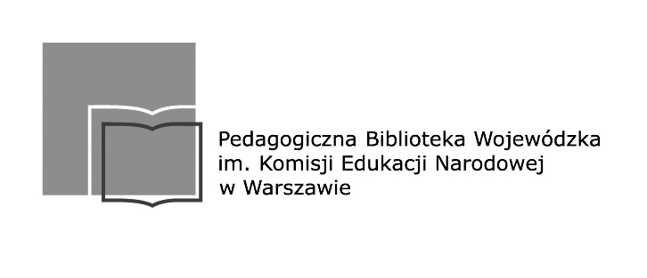
Pedagogiczna Biblioteka Wojewódzka im. Komisji Edukacji Narodowej w Warszawie;
ul. Gocławska 4, 03-810 Warszawa; tel. wypożyczalnia/informatorium 22 810 26 52, tel. sekretariat 22 810 46 64, fax. 22 810 46 64 w. 101;
http://www.pbw.waw.pl ; e-mail: sekretariat@pbw.waw.pl

Anna Lech-Maziarz – doradca metodyczny bibliotek szkolnych m. st. Warszawy
Zespół Szkół nr 17; ul. Promienista 12a, 02-428 Warszawa; tel. 22 863 73 04;
e-mail: lech-maziarz@wp.pl
WCIES Warszawskie Centrum Innowacji Edukacyjno-Społecznych i Szkoleń;
ul. Hoża 88, pok. 304, 00-682 Warszawa; tel. 22 628 01 79, 22 628 67 64

Zapraszamy na konferencję metodyczną
dla nauczycieli bibliotekarzy szkolnych

(dla nauczycieli pracujących w szkołach ponadpodstawowych)

Termin: 26 października 2011 r.

Miejsce: Sala Konferencyjna PBW im. KEN w Warszawie ul. Gocławska 4

Temat: Szanujmy i chrońmy książkę tradycyjną,
doceniajmy też elektroniczną

Program:
10.00 – 10.15 – Powitanie

10.15 – 10.30 – Oferta edukacyjna PBW

10.30 – 10.40 - Oferta WCIES

10.40 – 12.10 – "Książka i biblioteka w świecie konwergencji i nowych mediów" - wykład Grzegorz Gmiterek

12.10 – 12.40 - Przerwa

12.40 - 13.40 – „Specyfika literatury dziecięcej i młodzieżowej w kontekście mediów elektronicznych” - spotkanie autorskie z Marcinem Szczygielskim

13.40 – 14.00 – Sprawy różne

Dla uczestników konferencji będzie przygotowana oferta książek psychologicznych, pedagogicznych, literatury pięknej dla młodzieży z możliwością zakupu na rachunek.

Zgłoszenia na konferencję tylko pisemne: e-mail: wib@pbw.waw.pl; faks: 22 810 46 64 w. 101
(podając imię i nazwisko oraz nazwę szkoły z adresem) będą przyjmowane do wyczerpania miejsc.
Dodatkowych informacji udziela PBW im. KEN w Warszawie Wydział Informacyjno-Bibliograficzny:
tel. 22 810 73 23

Po spotkaniu wydajemy potwierdzenie uczestnictwa.
Konferencja jest bezpłatna. Organizatorzy nie zwracają kosztów podróży.

